Dos de cabillaud, sauce aux cacahuètes et tuile épicée, pommes de terre confites
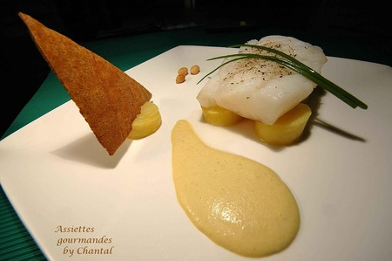
Ingrédients (pour 4 personnes):
4 pavés (ou filets) de cabillaud (ou autre poisson blanc), 50 g de cacahuètes non salées, 20 cl de crème fraîche liquide, 1 cc de ras el hanout (ou curcuma, curry...), 1 gousse d'ail, pommes de terre, 4 feuilles de bricks, huile de noisette, 1 blanc d'oeuf, sel de l'Himalaya.
Préparation:
Préparer la sauce cacahuète: Faire tremper les cacahuètes dans une coupe d'eau pendant environ 1 heure. Les égoutter puis les mixer. Ajouter la crème chaude et le ras el hanout (éventuellement un peu de sel). Mixer de nouveau pour obtenir un mélange très onctueux et lisse, il ne doit pas y avoir de consistance grumeleuse.
Préparer les tuiles: Prendre une feuille de brick et la badigeonner de blanc d'oeuf; coller une seconde feuille, recommencer l'opération jusqu'à la 3ème feuille. Parsemer celle ci de ras el hanout et coller la dernière feuille de brick (toujours au blanc d'oeuf). Découper des triangles au ciseau en vérifiant que les bords soient bien soudés. Poser entre 2 silpat (ou 2 feuilles de papier sulfurisé entre 2 plaques) et cuire au four 180° pendant environ 10 mn.
Peler les pommes de terre et découper des rondelles assez épaisses. Confire dans de l'huile d'olive (elles doivent devenir tendres et transparentes). Assaisonner.
Cuire les pavés ou filets de poisson: faire chauffer une casserole d'eau. Frotter une assiette avec une gousse d’ail verser un filet d’huile d’olive, poser le poisson et recouvrir d'une autre assiette. Poser sur la casserole d'eau bouillante et cuire environ 3 mn; retourner le poisson et laisser de nouveau 3 mn en surveillant, le temps variant avec l'épaisseur du morceau.
Dressage de l'assiette:
Disposer 4 "rondelles" de pommes de terre dans l'assiette; poser un pavé de poisson et un cordon de sauce à la cacahuète. Piquer une tuile aux épices dans une autre rondelle de pomme de terre. Assaisonner le poisson avec du sel rose.
Assiettes Gourmandes
http://assiettesduchef.canalblog.com
assiettes.gourmandes@yahoo.fr

